Порядок укладення договору з використанням електронної ідентифікації
Крок 1: На сайті АТ «Прикарпаттяобленерго» зайдіть в «Особистий кабінет» (https://my.oe.if.ua/consumers) та оберіть необхідну послугу
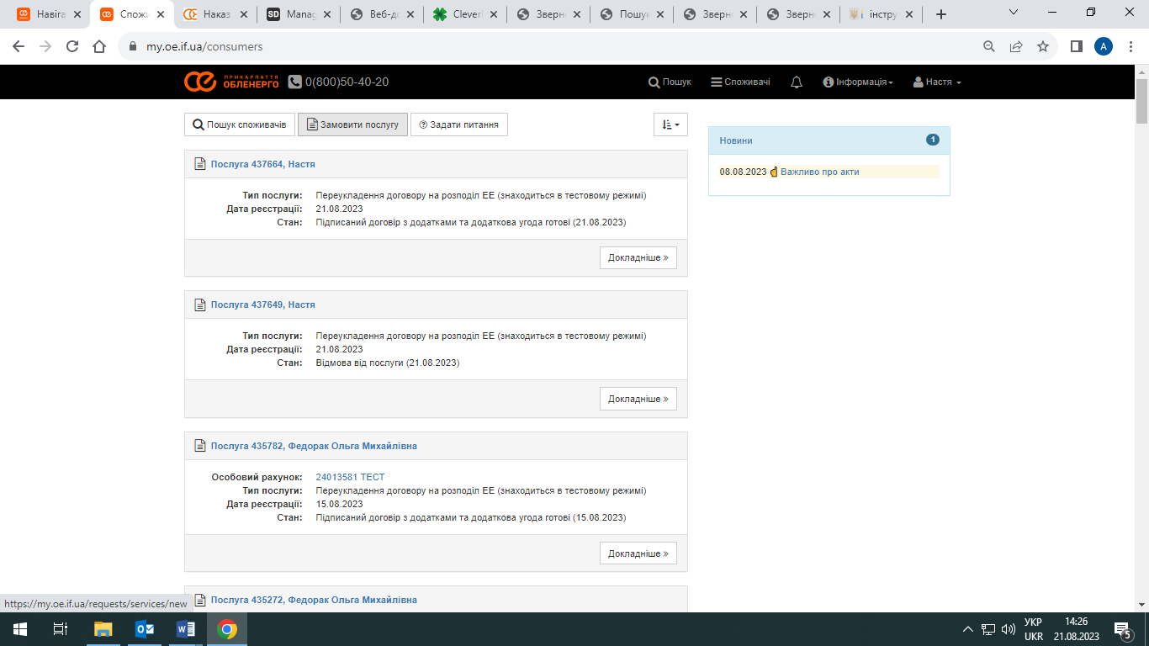
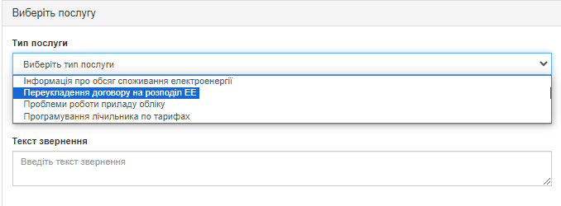
Крок 2 : Заповнити форму. Додати усі необхідні документи згідно підказок від системи. Після завершення реєстрації заявки накласти електронно- цифровий підпис на сформовану заяву.
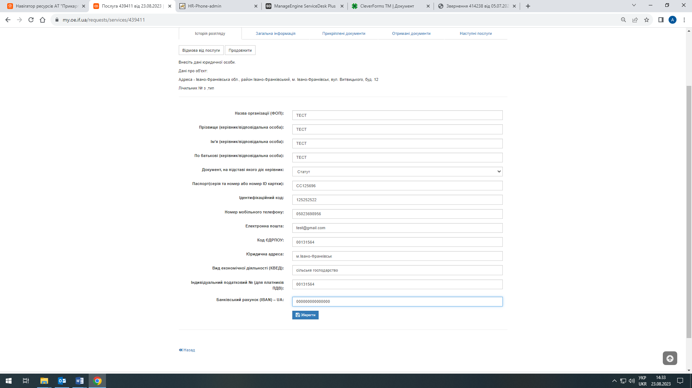
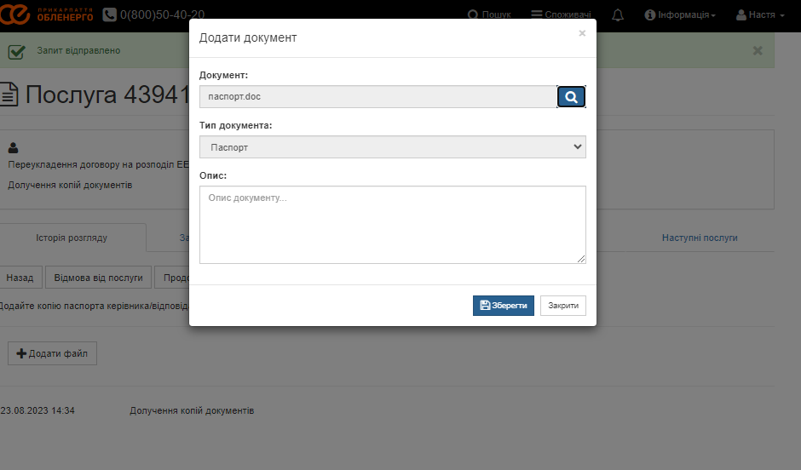

Крок 3 :
Накладення ЕЦП на сформовано заяву
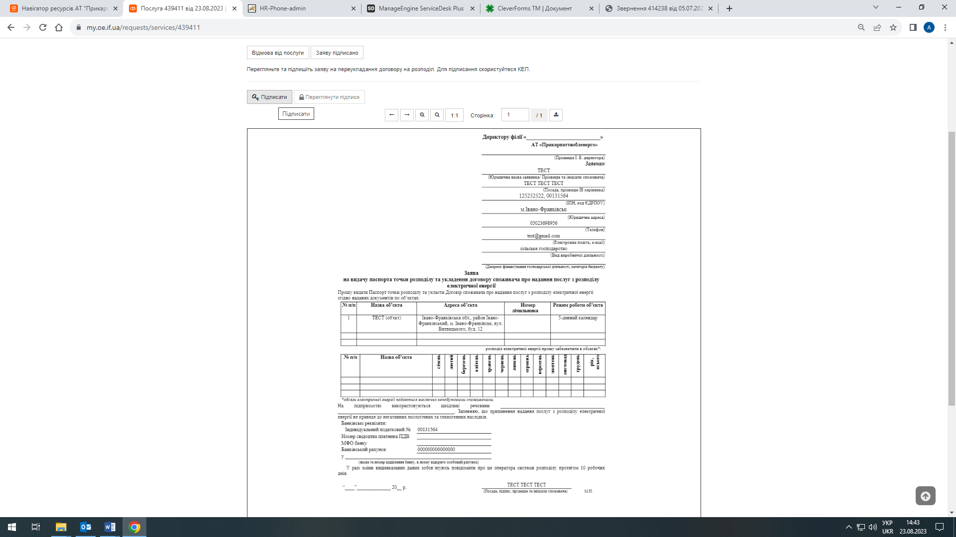

Крок 4:
В «особистому ключі» обрати файл електронного цифрового підпису з
комп`ютера або носія

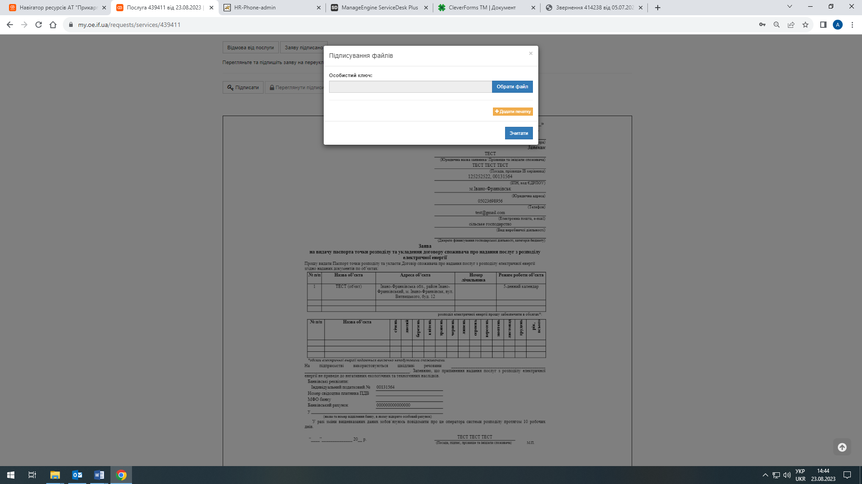

Увести «пароль захисту ключа» (пароль КЕП)
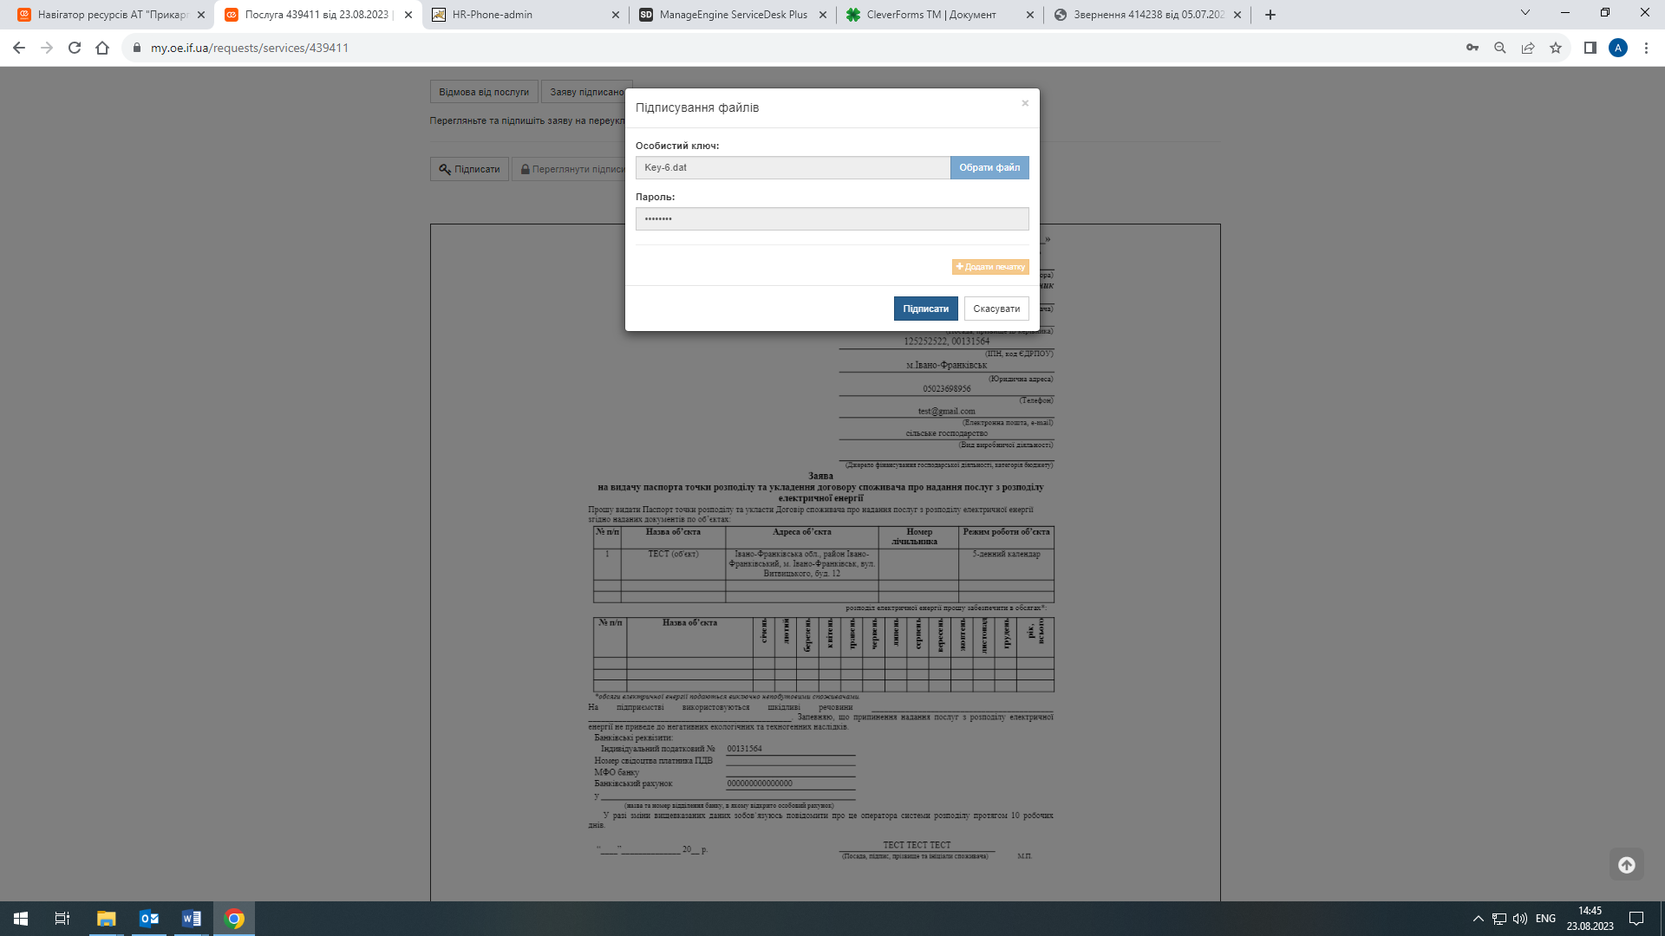
Після заповнення форми натисніть кнопку «Заяву підписано».

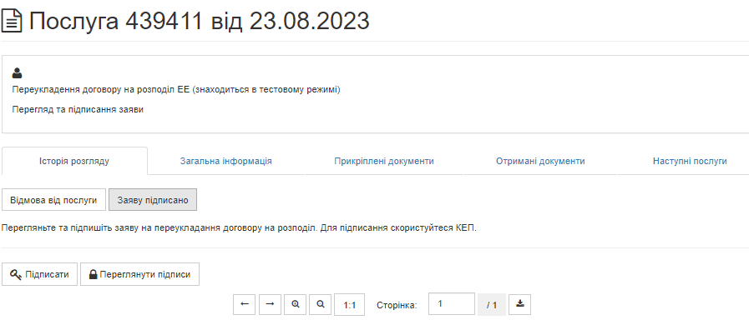

Крок 5 :
Відображення статусу послуги

